Thalassa mythologie

Selon d’autres traditions mythologiques, la mer était la fille d’Éther et le Jour, mère des Rhodiens, des Telhines et des Aphrodites. Les représentations de cette déité étaient peu nombreux avec une nette supériorité du dieu Poséidon. L’un des plus célèbres d’entre eux était celui dans le temple de Poséidon dans l’ancienne Corinthe que la mer a été traitée, à la base d’un complexe du dieu Poséidon avec Amphitrine, tenant dans ses bras sa fille Aphrodite, entourée par les Néréides.

Les monstres mythiques les plus célèbres de la mer et de l’eau
Les monstres marins sont des créatures mythiques ou légendaires, qui étaient d’une taille énorme. Ils presaient souvent la forme d’un dragon, d’un serpent ou d’une bête armée et menaçaient ou dévoraient des navires entiers.
Le monstre du Loch-Ness
Le monstre du Loch Ness, alias Nessie. Selon la légende, il vit sur le lac loch ness dans le nord de l’Écosse. Les rapports de l’existence du monstre ont commencé au 6ème siècle et à ce jour plusieurs ont affirmé avoir été confrontés au monstre marin. Selon des témoignages et des rapports, le monstre ressemblerait à un reptile, qui a un long cou, qui se termine par une petite tête.
Kraken
Selon les légendes, le monstre marin géant mythique, Kraken, se trouvait au large des côtes de la Norvège et du Groenland. Il est possible que le mythe est basé sur l’observation du vrai calmar géant, qui est estimé à 13 à 15 mètres de long, y compris ses tentacules. Bien que ces créatures vivent à degrandes profondeurs, elles ont été observées à la surface de l’eau et auraient attaqué des navires.
Léviathan
Le léviathan est un monstre marin mentionné dans la Bible. Le mot est devenu synonyme de tout grand monstre marin ou créature. Dans la littérature avec le mot « Léviathan », l’auteur se réfère aux grandes baleines, tandis qu’en hébreu moderne, cela signifie simplement baleine.
Lernaia Hydra
Lernaia Hydra, descendante de Typhoon et d’Echidna, était un terrible monstre aquatique de la mythologie grecque et le deuxième des douze exploits qu’hercule devait accomplir. Selon la mythologie, c’était un monstre terrible avec beaucoup de têtes, qui, une fois coupé germé deux autres, la respiration toxique et un regard mortel. Le nid du monstre était le lac de Lerna à Argolida, où sous l’eau était l’entrée des Enfers et le monstre était son gardien.
Scylla et Charybdis
Scylla et Charybdis sont deux des monstres les plus célèbres de la mythologie grecque, qui selon Homér ont été situés en face de l’autre dans un passage étroit, appelé Plagtes Stones. Aucun navire ne pouvait traverser ce passage indemne. Les monstres mythiques sont impliqués dans les mythes d’Ulysse et des Argonautes, qui ont même réussi à passer à travers les monstres avec de petites pertes, parce qu’Hénée avait supplié Poséidon (père des deux) de les endormir. Selon les descriptions, Scylla avait six têtes de chien et accaparait les marins correspondants des navires qui passaient. Charybdis suçait l’eau de la mer, avalant ensemble les navires et les marins qui passaient.
Les sirènes,

Les Sirènes, dans la mythologie grecque, étaient des créatures dangereuses et trompeuses, qui se présentaient comme des femmes fatales et a attiré les marins avec leur musique enchanteresse et leurs voix pour faire naufrage sur la côte rocheuse de leur île.

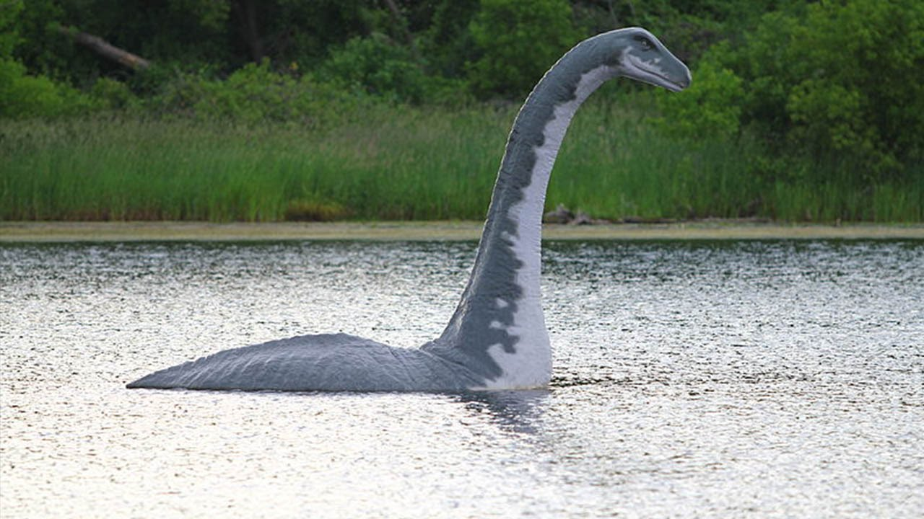
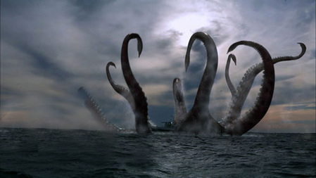
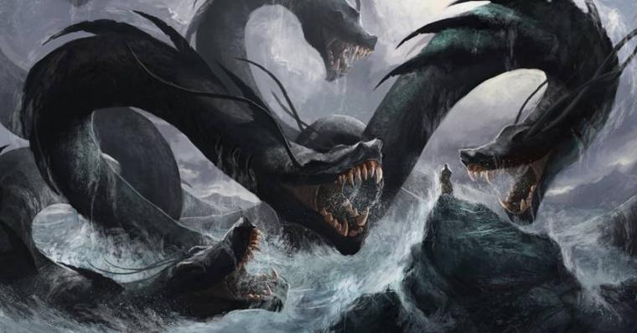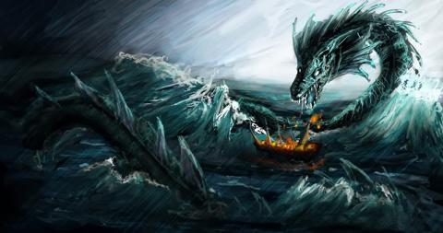
ΝΑ ΚΑΝΕΤΕ ΜΙΑ ΑΚΡΟΣΤΟΙΧΙΔΑ ΠΟΥ ΝΑ ΑΡΧΙΖΕΙ ΜΕ ΤΗΝ ΛΕΞΗ ‘’ ΝΕΜΟ SOUS NOS MERS’’

N eptune
E épouvantable
M aritime
O stile

S tylo
O range
U ne
S ouvenir

N oir
O eil
S abotage

M ansarde
E ua
R obe
S ouris
ΜΟΣΧΟΥ ΑΣΗΜΙΝΑ
ΜΥΦΤΑΡΙ ΜΑΡΙΛΕΝΑ
ΜΟΝΙΩΔΗ ΜΑΡΚΕΛΛΑ

